СОСТАВ
СОСТАВ ТАЛИЦКОЙ МОЛОДЕЖНОЙ
ИЗБИРАТЕЛЬНОЙ КОМИССИИ
2014-2016 г.г.



Суслов Александр Вячеславович
Родился 7 июня 1982 г. Образование средне-специальное. Закончил Сибирский политехнический колледж. Работает МБУ «Спорт-сервис», специалист по молодежной политике. Выдвинут в состав МИК местным отделением политической партии «ЕДИНАЯ РОССИЯ».
Председатель МИК

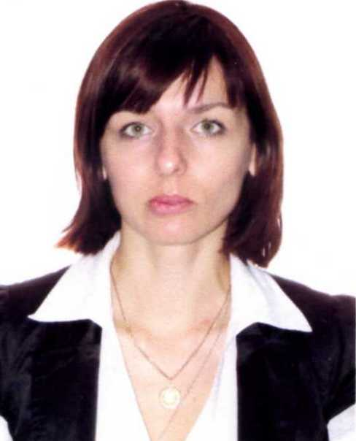
Лемешева Екатерина Владимировна
Родилась 19 декабря 1986 г. Образование высшее – юридическое. Закончила УрГЮА. Работает учителем истории, естествознания и права в МОУ СОШ № 50. Выдвинута в состав МИК местным отделением политической партии СПРАВЕДЛИВАЯ РОССИЯ»
Заместитель председателя МИК



Ивачева Анастасия Павловна
Родилась 14 января 1992 г. Образование высшее. ТюмГУ
Работает учителем ин. языка в Горбуновской СОШ.
Выдвинута в состав МИК Думой Талицкого городского округа.
Секретарь МИК



Островская Елизавета Викторовна
Родилась 8 ноября 1996 г.
Студентка 1 курса Талицкого Лесотехнического колледжа
им Н.И.Кузнецова.
Выдвинута местным отделением политической партии КПРФ.

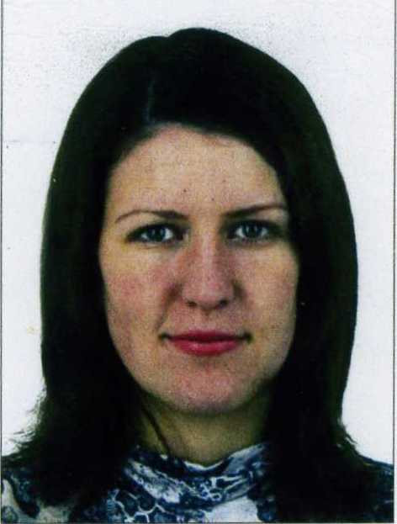

Колотыгина Вера Юрьевна
Родилась 27 сентября 1990 г.
Образование высшее. Шадринский педагогический институт.
Учитель математики СОШ № 50.
Выдвинута предыдущим составом МИК.

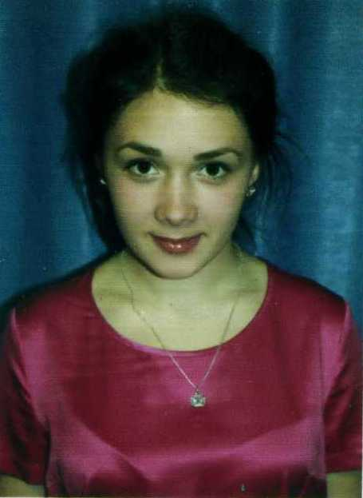

Мичурова Полина Владимировна
Родилась 9 октября 1998 г.
Учащаяся 10 класса МКОУ СОШ № 50.
Выдвинута в состав МИК советом школы.

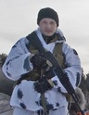

Парамзин Николай Анатольевич
Родился 6 ноября 1987 г.
Образование высшее.
Работает МБУ «Спорт-сервис», специалист по военно-патриотическому воспитанию.
Выдвинута в состав МИК региональным отделением ЛДПР.

Статистические данные о руководящем составе
молодежной избирательной комиссии
№ п/п | Сведения о руководителях молодежной избирательной комиссии | Председ.  МИК | Зам.пред. МИК | Секретарь  МИК
1. | Всего руководителей молодежной избирательной комиссии | 1 | 1 | 1
2. | Имеющих опыт работы в избирательных комиссиях | - | 1 | -
3. | Выдвинуты в составы комиссий:
 | - Единая Россия | - | - | -
 | - ЛДПР | - | 1 | -
 | - КПРФ | - | - | -
 | - Справедливая Россия | - | - | 1
 | - ЯБЛОКО | - | - | -
 | - Патриоты России | - | - | -
 | - Правое дело | - | - | -
 | - другие общественные объединения (указать какие) | - | - | -
4. | Выдвинуты в составы комиссий представительным органом местного самоуправления -
5. | Выдвинутых в составы комиссий органами ученического и молодежного самоуправления-
6 | - мужчин | - | - | -
 | - женщин | 1 | 1 | 1
7 | Возраст:
 | - от 14 до 17 лет, | - | - | -
 | - от 18 до 21 лет, | - | - | -
 | - от 22 до 30 лет, | 1 | 1 | 1
 | - от 31 до 35 лет | - | - | -
8 | Образование:
 | - основное общее, | - | - | -
 | - среднее (полное) общее, | - | - | -
 | - начальное профессиональное, | - | - | -
 | - среднее профессиональное, | - | - | -
 | - высшее | 1 | 1 | 1
9 | Социальный статус:
 | - учащиеся общеобразовательных учреждений | - | - | -
 | - учащиеся учреждений начального и среднего профессионального образования |  |  | -
 | - студенты высших учебных заведений | 1 | 1 | -
 | - работники бюджетной сферы | 1 | - | 1
 | - работники коммерческих организаций | - | 1 | -
 | - другое (указать) | - | - | -

Статистические данные
о составе Талицкой молодежной избирательной комиссии
№ п/п | Сведения о составе Талицкой молодежной избирательной комиссии | Количество
1. | Членов молодежной избирательной комиссии с правом решающего голоса | 8
2. | Членов молодежной избирательной комиссии из числа государственных и муниципальных служащих | -
3. | Членов молодежной избирательной комиссии, выдвинутых политическими партиями,, общественными объединениями (всего): | 5
3. | из них,
3. | - «Единая Россия» | 1
3. | - ЛДПР | 1
3. | - КПРФ | 1
3. | - Справедливая Россия | 1
3. | - Яблоко | 1
3. | Другие общественные объединения (указать какие): | -
4. | Выдвинуто в состав молодежной избирательной комиссии:
4. | - представительным органом местного самоуправления, | -
4. | - органом ученического и молодежного самоуправления | 2
5. | Членов молодежной избирательной комиссии:
5. | - мужчин | -
5. | - женщин | 8
6. | Возраст членов молодежной избирательной комиссии:
6. | - от 14 до 17 лет, | 3
6. | - от 18 до 21 лет, | 2
6. | - от 22 до 30 лет, | 3
6. | - от 31 до 35 лет | -
7. | Образование членов молодежной избирательной комиссии:
7. | - основное общее, | 4
7. | - среднее (полное) общее,
7. | - начальное профессиональное,
7. | - среднее профессиональное,
7. | - высшее | 4
8. | Социальный статус членов молодежной избирательной комиссии:
8. | - учащиеся общеобразовательных учреждений | 2
8. | - учащиеся учреждений начального и среднего профессионального образования | 2
8. | - студенты высших учебных заведений
8. | - работники бюджетной сферы | 2
8. | - работники коммерческих организаций | 1
9. | Членов молодежной избирательной комиссии, находящихся в резерве ТИК, УИК | 2
10 | Членов молодежной избирательной комиссии, имеющих опыт работы в избирательных комиссиях
10 |  | 2

Список членов Талицкой молодежной избирательной комиссии
с правом решающего голоса
Численный состав - 8 чел

№  пп | Фамилия, имя, отчество | Дата рождения | Образование | Место работы, должность,  род занятий | Место жительства,  контактный телефон | Общественная деятельность  /партийная принадлежность | Опыт работы в ИК | Кем выдвинут  в состав МИК
 | Велижанина Ксенья Валерьевна | 23.11.1986 | высшее | Талицкий лесотехникум ,лаборант ФГОУСПО | Свердловская область, г.Талица,ул.Заводская 1-7,  Тел: (834371)  2-16-71,  8922 606 60 94 | Руководитель п/о  «Молодая гвардия» | нет | Выдвинута местным отделение ВПП «ЕДИНАЯ РОССИЯ»
2. | Макарова Екатерина Владимировна | 19.12.1986 | Высшее, юридическое | МОУ «Троицкая СОМ-50», учитель | Свердловская область, Талицкий район, пос.Троицкий,ул.Зеленая 8-23,тел: 8912 672 41 81 | - | 4 года,УИК | Местным отделением ПП «СПРАВЕДЛИВАЯ РОССИЯ»
3 | Чурикова Татьяна владимировна | 12.03.1989 | Среднее профессиональ-ное, | ООО «Управляющая компания «Чистый город», инспектор отдела кадров | Свердловская область, Талицкий район, пос.Троицкий,ул.Чехова 7-16,тел: (834371) 2-58-36, -922 125 64 56 | - | нет | Координационным советом СПО ЛДПР
4 | Мужева Елена Евгеньевна | 28.02.1991 | общее | Студентка 4 курса ФГОУСПО, Талицкий лесотехникум. | Свердловская область, Талицкий район, п.Пионерский, ул.Быкова д.4 кв.8,тел☹834371) 2-16-71 | Член КПРФ | нет | Местным отделением политической КПРФ
5 | Неупокоева Любовь Сергеевна | 02.07.1988 | Не законченное высшее | КДМ, Отдел культуры администрации Талицкого городского округа, специалист | Свердловская область, Талицкий район, г.Талица, ул.Чкалова д.35  Тел(834371) 2-10-60, 8922 100 54 42 | Член КДМ Талицкого городского округа | нет | Коллективом по месту работы
6 | Иванова Ольга Игоревна | 19.09.1994 | общее | Учащаяся МОУ «Талицкая средняя общеобразовательная школа №4» | Свердловская область, Талицкий район, г.Талица, ул.Кузнецова 67 кв.4.тел: 8922 601 51 35 | Член Совета старшекласс-ников ТГО | нет | Коллективом по месту учебы
7 | Ермохина Людмила Павловна | 21.09.1993 | общее | Студентка 3 курса ФГОУ СТО Талицкий лесотехникум, | Свердловская область, Талицкий район, пос.Троицкий,пер.Рабочий, д.9,тел:  8922 608 18 73 | - | нет | Коллективом избирателей по месту учебы
8 | Шевелева Дарья Романовна | 01.01.1995 | общее | Учащаяся МОУ «Троицкая СОШ №50» | Свердловская область, Талицкий район, пос.Троицкий, ул.Комарова д.37 кв.5 тел: 8922 164 38 77 | Член Совета старшекласс-ников ТГО | нет | Региональное отделение политической партии «Яблоко»

